**Proyecto Ingeniería De Software**

**Entrega 2**

**Disciplina de Requisitos**

Profesor: Marcel Castro

Equipo #5:

Carlos Hernandez C.I: 29.665.267

María Laura Delgado C.I: 29.662.488

Andreina Velásquez C.I: 28.309.031

Josías Gonzales C.I: 28.058.363

Alejandro Gonzales C.I: 28.313.390

*Caracas 13 de julio 2024*

**Diagramas de caso de uso representativo**

**Diagrama de Clase de Diseño:**

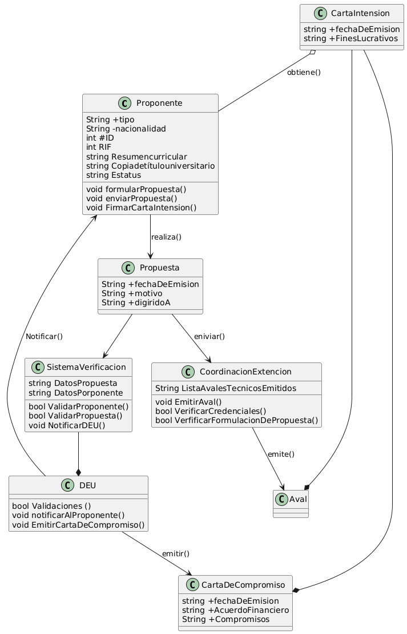

**Diagrama de Secuencia de Diseño:**

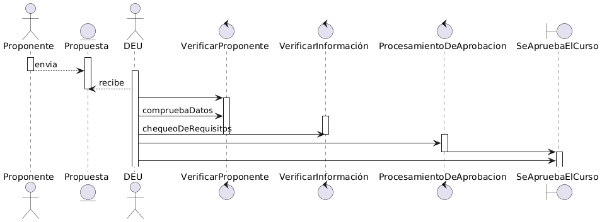

**Diagrama de traza**

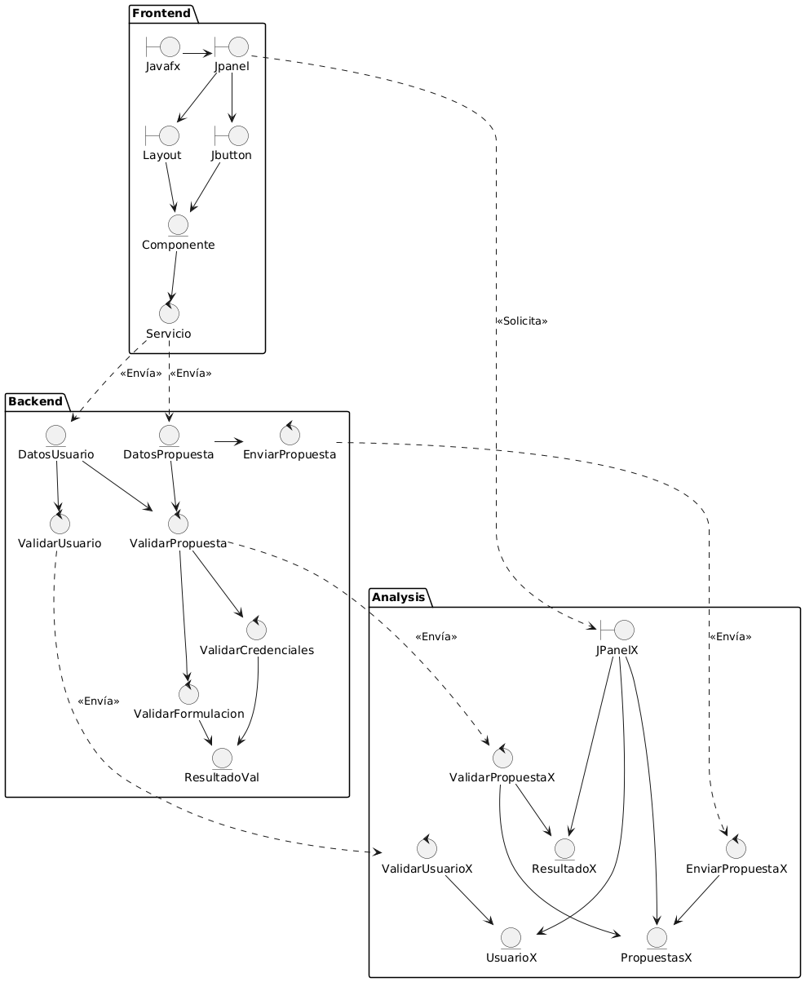

**Diagrama de despliegue**

